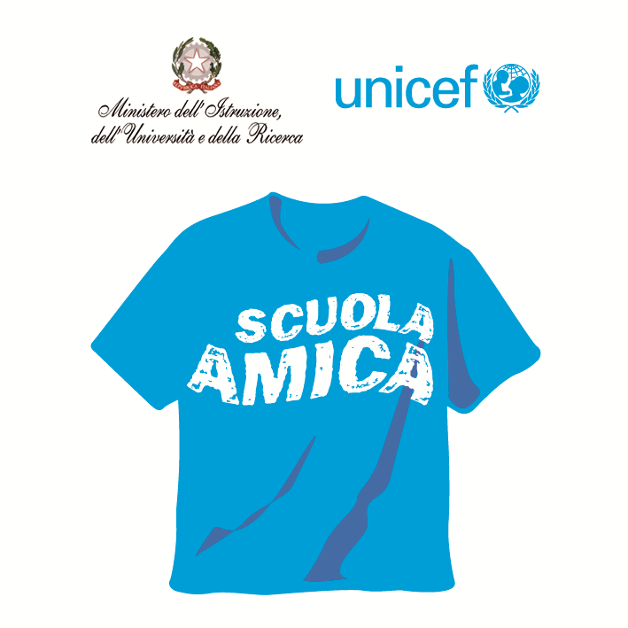
Ministero dell’Istruzione dell’Università e della Ricerca
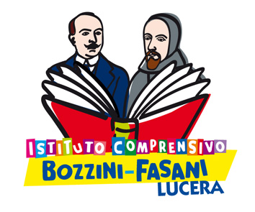



Istituto Comprensivo “Bozzini – Fasani”
Via Raffaello - 71036 LUCERA

Convenzione Internazionale ONU dei Diritti dell’Infanzia: 20 novembre 1989
ratificata dallo Stato Italiano con la L . 176 del 27 Maggio 1991
________________________________________________________________________________________________________________________________________________________________

Circolare n. 104

Al team docenti PNSD
A tutti i docenti

Al DSGA

Oggetto: Incontro team PNSD. Atelier creativi.

Le insegnanti Iorio Caterina, Foglio Loredana, Di Benedetto Giulia e Massenzio Maria Alberta sono convocate per martedì 5 aprile alle ore 16,30 nell'ufficio dello scrivente per discutere sul seguente o.d.g.:
1. Atelier creativi
2. Formazione PNSD.

Lucera, 31/03/2016 Il Dirigente Scolastico
prof. Mario Tibelli

